我院参加应急管理部科技中长期规划研讨会
时间：2019-06-18
2019年5月30日，应急管理部科技中长期规划基础设施与城市风险防范科技发展研讨会在北京西郊宾馆举行。

会议由中国工程院院士、清华大学公共安全研究院院长范维澄院士主持。
会上，范院士首先向各位参与规划编制的专家致欢迎辞，然后向大家介绍了应急管理部科技中长期发展规划编制工作的背景和要求。在专家研讨阶段，我校管理经济与数学学部主任、学科首席教授、安全应急学院院长宋英华教授作为编制专家，代表武汉理工大学向专家组做了主题为“基础设施与城市风险防范科技发展报告”的编制工作汇报，引发大家共鸣和思考。
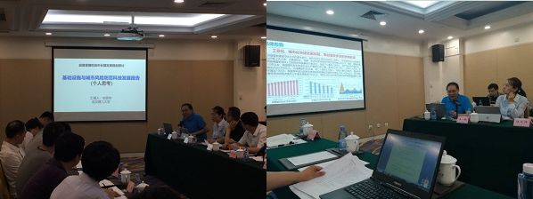
据悉，此次应急管理部组织编制科技中长期规划，是面向未来15年我国应急管理领域的科技发展需求，重点规划“十四五”期间的重大科技工程、重大科技项目，为建设安全、开放、文明、绿色、宜居的新型现代化城市提供持续稳定的环境的重大举措，规划将为我国公共安全与应急管理领域的科技发展明确方向。
参加此次会议的有清华大学、中国科学技术大学、应急管理部消防局、中国矿业大学、中南大学、武汉理工大学、华中科技大学、山东大学、常州大学、中国安全生产科学研究院、中国特种设备检测研究院、交通运输部公路科学研究院、中煤科工集团等13家单位的专家及技术骨干。我校在此次规划编制工作中承担重要任务，受到牵头单位清华大学的充分肯定和支持。

